|  |  |  |  |
| --- | --- | --- | --- |
| **Adı:** |  | **…………………. Lisesi** |  |
| **Soyadı:** |  | **………………. Eğitim Öğretim Yılı** | Tarih: ……/……/ 202.. |
| **Sınıfı:** |  | **KUR’AN-I KERİM** | Aldığı Not |
| **No:** |  | **10. Sınıf 1.Dönem 1. Test / Sınav Soruları** |  |

1. Kur’an-ı Kerîm, bir kısmı Mekke ve bir kısmı Medine’de olmak üzere yaklaşık 23 yılda tamam¬lanmıştır.

Kur’an-ı Kerim’in kaç yılı Mekke’de, kaç yılı Medine’de indirilmiştir?

A) Mekke: 10- Medine: 13

B) Mekke: 13- Medine: 10

C) Mekke: 8 – Medine: 15

D) Mekke: 11 – Medine: 12

E) Mekke: 12 – Medine: 11

Aşağıda verilen özelliklerden hangisi Kur’an-ı Kerim’in Mekke dönemi ayetlerine ilişkin bir özellik değildir?

A) Kısa ve oldukça tesirli cümlelerdi.

B) Edebî yönüyle kalplere nüfuz ediyordu.

C) Akıcılığı, duyanların dikkatini çekiyordu.

D) Ayetler “Ey inananlar” hitabıyla başlıyordu.

E) İnsanların tanıdığı çevreden örnekler içeriyordu.

Aşağıdaki bilgilerden hangisi Müslümanların Medine’ye Hicret’inin sonuçları ile ilgili değildir?

A) Müslümanlar daha özgür bir ortamda dinlerini öğrenmeye ve yaşamaya başladılar.

B) İlk Müslümanlara Medineliler kucak açtılar, onları öz kardeşleri olarak gördüler.

C) Artık yeni bir İslam toplum inşa ediliyordu.

D) İnancı destekleyen ibadetler en geniş haliyle bu dönemde ele alınıyordu.

E) İslam binasının inanç temelleri kurulmuştur.

1. I. Oruç, zekât ve hac gibi ibadetlerle ilgili hükümler,

II. Aile ve toplumu ilgilendiren meseleler,

III. “Ey insanlar” şeklinde başlayan hitaplar,

IV. Münafıklardan bahseden bölümler,

V. Peygamberlerin ve geçmiş milletlerin kıssaları.

Yukarıdakilerden hangisi veya hangileri Kur’an-ı Kerim’in Medenî ayet ve surelerin genel özellikleri arasında yer almaz?

B) III- V B) Sadece III C) I-II- III

D) IV- V E) III- IV -V

Aşağıda verilen özelliklerden hangisi Kur’an-ı Kerim’in Mekke dönemi ayetlerine ilişkin belirgin bir özelliğidir?

A) İnsani ilişkilere dair hukuktan (muâmelât) bahseder.

B) Allah yolunda mücadele (cihad) etmeye değinir.

C) Ölüm ve sonrasındaki ebedi hayattan bahseder.

D) “Ey inananlar” hitabı ile başlar.

E) İbadetlerle ilgili hükümleri konu edinir.

1. Birtakım Mekke müşrikleri, Allah Rasûlü’nün erkek evladının vefat ettiğini görünce onun hakkında “Nesli kesildi, kendisi ‘ebter’ oldu” demişlerdi. Rabb’imiz, Mekke döneminin bu zor şartlarında Kevser suresini indirerek, Sevgili Rasûlü’nü teselli etmiştir. Onun nail olduğu hikmet ve nimetleri haber vererek, onu rahatlatmıştır. Surenin sonunda da, ona böyle kötü isim verenlerin sonlarından haber vererek, “ebter” ismine asıl on¬ların layık olduklarını, bildirmiştir.

Yukarıdaki paragrafa göre Kevser Suresi ile ilgili olarak aşağıdakilerden hangisi söylenemez?

A) Müşriklerin Peygamberimize hakaretleri üzerine indirilmiştir.

B) Müşriklerin neslinin kesik olduğu bildirilmiştir.

C) Peygamberimiz teselli edilmiştir.

D) Medenî bir suredir.

E) Peygamberimize verilen nimetler hatırlatılmıştır.

1. I. Namaz, oruç, hac ve umre gibi ibadetlere değinilmiştir.

II. Allah yolunda mücadele (cihad) işlenmiştir.

III. Mekke döneminde indirilmiştir.

IV. 286 ayetle Kur’an’ın en uzun suresidir.

V. “Amene’r- Rasulü” olarak bilinen 2 ayetle sona erer.

Bakara suresi ile ilgili olarak yukarıda verilen bilgilerden hangisi veya hangileri yanlıştır?

A) Sadece III B) I-II- III C) IV- V

D) III- IV E) Sadece IV

1. Gerçeği örten, Allah’a veya diğer iman esaslarından birine inanmayan, bunları inkâr eden kimsedir. Peygamberimizin (s.a.v) haber verdiği ve Allah katından getirdiği hakikatleri kabul etmeyen kimselerin genel adıdır.

Yukarıda tanımlanan insan tipi Kur’an-ı Kerim’e göre aşağıdakilerden hangisidir?

A) Günahkâr B) Fâsık C) Kâfir

D) Münafık E) Müşrik

1. ➢ Allah’ın varlığını kabul eder.

➢ Allah’ın yanında başka ilahlar edinir.

➢ Allah’a, zatında ve sıfatlarında eş, ortak koşar.

Yukarıda inanç açısından özellikleri sıralanan insan tipi Kur’an-ı Kerim’e göre aşağıdakilerden hangisidir?

A) Mü’min B) Zalim C) Kâfir

D) Münafık E) Müşrik

Aşağıdakilerden hangisi Kur’an’da eleştirilen olumsuz insan tiplerine örnek olamaz?

A) Tövbekârlar B) Fâsık C) İsrâf edenler

D) Cimriler E) Kendini beğenmişler

1. “……………… alameti üçtür:

Konuştuğunda yalan söyler.

Verdiği sözde durmaz.

Emanete ihanet eder.” (Tirmizî, İman, 14)

Yukarıdaki Hadis-i Şerif’te Peygamber Efendimiz, Kur’an-ı Kerim’deki hangi insan tipinden bahsetmiştir?

A) Günahkâr B) Zalim C) Kâfir

D) Münafık E) Müşrik

Aşağıdakilerden hangisi Kur’an-ı Kerim’in oluşturmayı hedeflediği ideal insanın özelliklerinden biri olamaz?

A) Allah korkusuna sahip, her türlü haksızlıktan sakınan,

B) Allah’a ve Peygamberine inanıyor gibi görünen,

C) İyiliği emreden, kötülüğe engel olmaya çalışan,

D) Nimetlerin değerini bilen ve daima Allah’a şükreden,

E) Sadece Allah’a kulluk eden.

1. Mushaf’taki sıralamada yirmi beşinci, iniş sırasına göre kırk ikinci sure olan “el-Furkan” suresinin adı ne anlama gelmektedir?

A) Yücelik, aşkınlık, kutsallık, süreklilik, değişmezlik

B) Tevhit ilkesini zedeleyen veya büsbütün dışlayan

C) Hakkı batıldan, doğru yolu yanlıştan ayırıcı bir ölçü

D) Yaratıcının tek olduğunu ispatlayan

E) Hayatı ve ölümü var eden

1. Mekkeli putperestler Kur’an’ın hükümlerini kendi batıl inançları, zulme dayanan mevcut düzenleri için zararlı görüyorlar ve onun taraftar bulmasını önlemek için birtakım iddialar ileri sürüyorlardı.

Aşağıdakilerden hangisi Kur’an-ı Kerim’in etkisini değişik yollardan önlemek için Peygamberimiz hakkında ileri sürülen iddialar arasında yer almaz?

A) Peygamberliğini ispatlayan mucizeler göstermeliydi

B) Kur’an’ı O’nun kendisinin ortaya koyduğu

C) Kur’an O’na bütünüyle bir defada indirilmeliydi

D) O krallar gibi özel hazinelere sahip olmalıydı

E) Yanında bildirdiklerini doğrulayan melek olmalıydı

Furkan Suresi 63–76. Ayetlerde açıklanan Rahman’ın has kulları için aşağıdakilerden hangisi söylenemez?

A) Cahiller laf attığı zaman, “selâm” deyip geçerler.

B) Allah ile birlikte başka bir tanrıya da tapmazlar.

C) Harcama yaptıkları zaman saçıp savururlar.

D) Geceleri Rablerine secde ederler.

E) Onlar zina etmezler.

Hz. Musa ile ilgili aşağıdaki bilgilerden hangisi yanlıştır?

A) Dilindeki tutukluğu çözmesi için Allah’a dua etmiştir.

B) Mısır halkı ve Firavuna Peygamber olarak görevlendirilmiştir.

C) Firavun dilindeki pelteklikten dolayı alaya almıştır.

D) Sonraları dilindeki pelteklik ettiği dua ile geçmiştir.

E) Kardeşi Yahya’yı kendisine yardımcı istemiştir.

1. ➢ Samimi olunmalı.

➢ Ciddi ve bilinçli bir tavır olmalı.

➢ Günaha bir daha dönmemek üzere yapılmalı.

Yapılırken uyulması gereken şartlar yukarıda belirtilen Kur’an kavramı aşağıdakilerden hangisidir?

A) İstiğfar B) İhsan C) Îsar

D) Tövbe E) Mucize

1. I. Tövbe → Bağışlanma

II. İstiğfar → Pişmanlık

III. İhsan → İyilik

IV. Îsar → Başkasını düşünme

Yukarıda verilen Kur’an kavramlarından hangisi ya da hangileri yanlış ifade ile eşleştirilmiştir?

A) Sadece I B) I-II C) Sadece IV

D) III- IV E) Sadece III

1. “Allah’ı görüyormuşçasına ibadet etmendir. Her ne kadar sen onu görmesen de o, seni görmektedir.”

Cibril hadisi olarak meşhur olan Hadis-i Şerif’te Peygamberimiz hangi Kur’an kavramını tanımlamıştır?

A) İstiğfar B) İhsan C) Îsar

D) Tövbe E) İhlâs

1. “Onlar kendi canları çektiği, kendileri de muhtaç oldukları halde yiyeceklerini yoksula, yetime ve esire yedirirler: Biz sizi sadece Allah rızası için yediriyoruz, sizden ne bir karşılık ne de bir teşekkür bekliyoruz.” (İnsan, 8-9)

Yukarıdaki ayetler hangi Kur’an kavramını en güzel şekilde tarif etmektedir?

A) İstiğfar B) İhsan C) Îsar

D) Tövbe E) İhlâs

|  |
| --- |
| Başarılar Dilerim 😊 |
| Din Kültürü ve Ahlak Bilgisi Öğretmeni |
| …………………………………………….. |

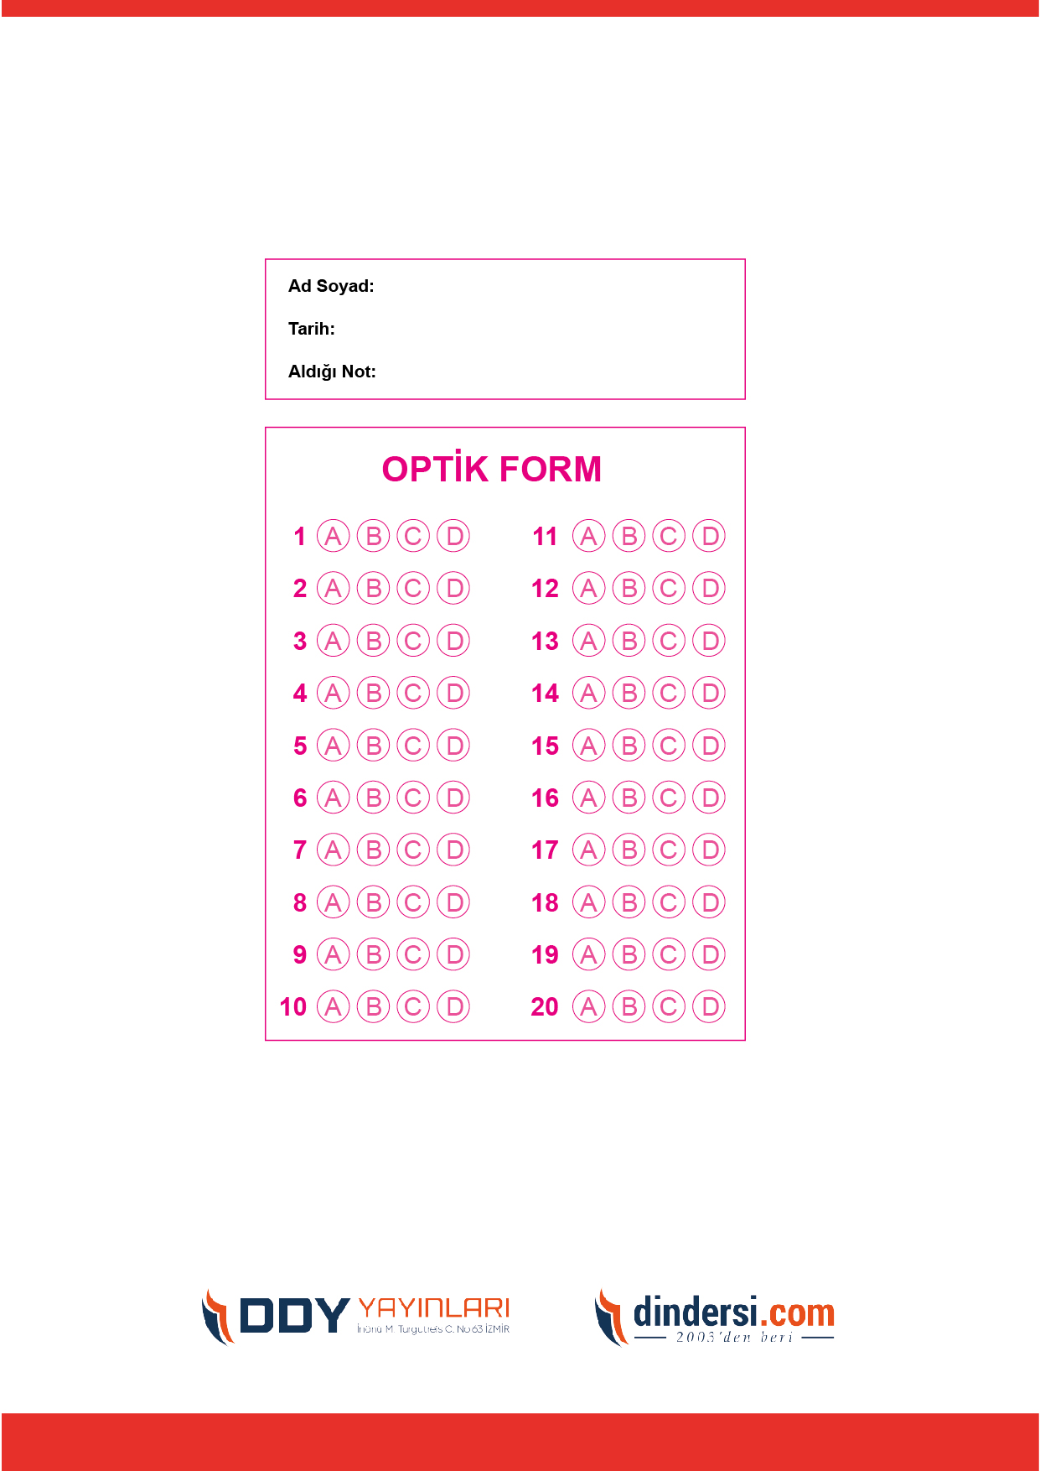

***DİĞER SINAVLAR İÇİN TIKLAYINIZ.***

